履职报告人员基本情况
报告人  姓名 |  | 徐晓文 |  |  | 性别 |  | 男 | 出生年月 | 1967.07 | 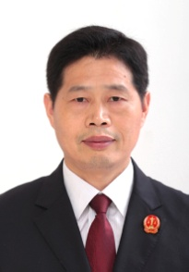
民族 |  |  | 汉 | 党派 |  | 中共  党员 |  | 文化  程度 | 大学
现任职务 |  |  |  | 巢湖市人民法院民事审判一庭审判员
简  历 | 2000.08--2007.03 巢湖市居巢区检察院干部、科员、书记员  （其间：2002.04-2006.06安徽大学法律专业自考本科）  2007.03--2011.08巢湖市居巢区检察院法警  2011.08—2012.07 巢湖市人民检察院法警  2012.07--2015.08 巢湖市人民法院执行局法警  (2015.03取得法律职业资格证A证)  2015.08--2017.08 巢湖市人民法院执行庭助理审判员  2017.08--2019.12 巢湖市人民法院执行庭法官助理、助理审判员  (2019年10月纳入员额法官管理)  2019.12--2020.05 巢湖市人民法院民事审判一庭审判员  2020.05-- 巢湖市人民法院民事审判一庭审判员（一级法官）

